|  |
| --- |
| PERIGORD Blanc - Région ST PIERRE DE CHIGNAC |

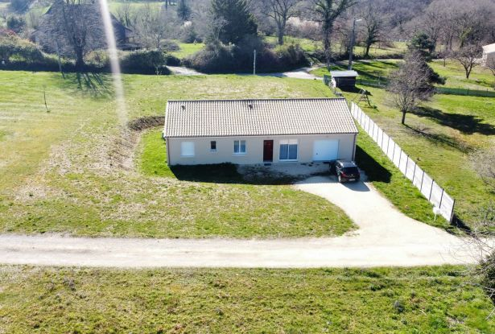

Réf: DEP0897

222 600 €honoraires inclus à la charge de l'acheteur.

Maison contemporaine de 2022 à vendre secteur Bassillac et Auberoche, 120m² de plan-pied, 3 chambres, terrain de 1665m².

Nouveauté !   
  
Maison contemporaine en vente, d'une surface habitable de 120m² sur un terrain de 1.665m².   
Cette propriété comprend 3 chambres, dont une suite parentale avec salle d'au, wc et dressing (voir plan).   
De plus, un séjour de 44m², une cuisine de 15 m2, une salle de bains et un garage/buanderie et un deuxième WC viennent compléter la maison.   
  
Orientée Est Ouest, elle offre un cadre de vie agréable. Elle est en excellent état et dispose de toutes les commodités nécessaires.   
  
Ne manquez pas cette opportunité, référence du bien DEP0897.   
  
Prix attractif, à voir rapidement !  
  
Les informations sur les risques auxquels ce bien est exposé sont disponibles sur le site Géorisques: www.georisques.gouv.fr

|  |  |  |  |  |  |  |
| --- | --- | --- | --- | --- | --- | --- |
| |  |  | | --- | --- | | https://gildc.activimmo.ovh/pic/290x195/16gildc6502068p965e642b0cd441.jpg | https://gildc.activimmo.ovh/pic/290x195/16gildc6502068p465e642960357c.jpg | | https://gildc.activimmo.ovh/pic/290x195/16gildc6502068p365e642947eea4.jpg | https://gildc.activimmo.ovh/pic/290x195/16gildc6502068p865e642af65719.jpg | | https://gildc.activimmo.ovh/pic/290x195/16gildc6502068p265e6429134132.jpg | https://gildc.activimmo.ovh/pic/290x195/16gildc6502068p1065e642b23e0ac.jpg | |

|  |  |  |
| --- | --- | --- |
| Caractéristiques : | | |
| Type: Maison Contemporaine  Année const.: 2022  Piscine : Piscine Aucune  Disponibilité: A l'acte | Etat: Très bon  Surf. hab: 120 m²  Terrain: 1,665 m²  Séjour: 44 m²  Campagne non-isolée  Exposition: Est Ouest | 3 chambres  1 s.d.b  1 salle d’’eau  4 pièces  1 garage  Chauffage: Pompe chaleur |

|  |  |
| --- | --- |
| Détails complémentaires: | |
| * SITUATION DU BIEN:  - Campagne non isolée   REZ DE CHAUSSÉE:  - 3 Chambres de 14 m2, 10,5m2 et 10 m2  - Couloir de 5,5 m2  - Cuisine de 15 m2  - Dressing de 5 m2  - Garage de 22 m2  - Séjour de 44 m2  - Salle de bains de 6 m2  - Salle d'eau de 7 m2 avec WC et double vasque  - 2 WC de 2 m2 | * DPE:  - Consommation énergétique (en énergie primaire):  - Emission de gaz à effet de serre:  CHAUFFAGE:  - Pompe à chaleur   FENÊTRES:  - Double vitrage   SERVICES:  - Ville la plus proche : Bassillac   - Calme   - Commerces   - Plain-pied   TERRAIN:  - Terrain de 1665 m2   OPTIONS WEB:  - Nouveauté |

|  |  |
| --- | --- |
| Consommations énergétiques: | |
| https://files.activimmo.com/storage/etiquettes/photo/dpe/dpe-energie-.jpg | https://files.activimmo.com/storage/etiquettes/photo/dpe/dpe-ges-.jpg |
|  |  |
|  |  |

**Taxe foncière:** **800 €**

**Agent responsable du dossier**: Monsieur Alexandre BOISHARDY \ Email : mperigord@wanadoo.fr \ Tel :  **\** Mobile : 06.29.75.34.95

Les informations sont données à titre informatif et non contractuel.